Муниципольное общеобразовательное учреждение «Яснозоренская средняя общеобразовательная школа Белгородского района Белгородской области»

«Использование технологии Лэпбукинг как средства создания ситуации успеха на уроке английского языка»

Автор опыта:
Гущеварова Оксана Сергеевна
учитель английского языка
муниципольного общеобразовательного учреждения
«Яснозоренская средняя общеобразовательная школа
Белгородского района Белгородской области»

2020

Содержание:
Раздел I. Информация об опыте……………………………………………… 3
Раздел II. Технология опыта …………………………………………………. 6
Раздел III. Результативность опыта…………………………………………... 8
Библиографический список…………………………………………………… 10
Приложение к опыту…………………………………………………………... 11

Раздел I.
Информация об опыте.
Условия возникновения, становления опыта.
Автор данного педагогического опыта преподает английский язык в МОУ «Яснозоренская средняя общеобразовательная школа Белгородского района Белгородской области». Иностранный язык изучается по общеобразовательной программе.
Общество стремительно развивается и в современном мире знание иностранного языка неотъемлемая часть образования целеустремленных людей. Владение иностранными языками дает огромное преимущество при трудоустройстве, кроме того, идет рост межкультурного общения: учеба по обмену, международные события, культурные мероприятия, стажировка, путешествия, общение в социальных сетях. Из этого следует, владение иностранным языком является обязательным для социализации и адаптации в обществе.
Не смотря на богатство образовательных ресурсов, трудности при изучении языка остаются. В сельской местности, где до сих пор существуют проблемы с мобильной связью и интернетом, где жизнь течет медленнее в сравнении с городской, очень сложно замотивировать детей изучать язык. Учащимся сложно преодолеть языковой барьер, так как не хватает активной практической деятельности ну уроке. Это мотивирует нас искать новые технологии преподавания иностранного языка, а так же пересмотреть свою методику преподавания.
Для выявления направленности и уровня развития внутренней мотивации учебной деятельности учащихся при изучении конкретных предметов была выбрана методика Т.Д. Дубовицкой. Данную методику выбрали, потому что, приступая к работе с классом, чувствовался слабый уровень подготовки учащихся. Словарный запас был низким, построение высказываний давалось с трудом.
Начальная диагностика показала следующие результаты:
23% учащихся с низким уровнем мотивации;
54% учащихся со средним уровнем мотивации;
23% учащихся с высоким уровнем мотивации.
Для изучения отношения школьников к учению и к отдельным предметам была выбрана методика Л. Балабкиной. Диагностика показала, что:
23% учащихся имеют активно-положительное отношение к предмету английский язык
23% учащихся имеют положительное отношение к предмету английский язык
46% учащихся имеют безразличное отношение к предмету английский язык

8% учащихся имеют отрицательное отношение к предмету английский язык
Проанализировав результаты, возникла тема опыта: «Использование технологии Лэпбукинг как средства создания ситуации успеха на уроке английского языка».
Актуальность опыта
Основная проблема на уроках английского языка – отрыв теоретических знаний от практики. Владея большим словарным запасом, зная грамматические структуры, учащиеся не могут общаться на иностранном языке из-за нехватки практических занятий, не могут написать слова без ошибок. Работая самостоятельно, ребенок не может себя проконтролировать. Для решения этих проблем предлагается описание данного опыта с целью преодоления языкового барьера, развития личностных, познавательных и регулятивных УУД.
Ведущая педагогическая идея опыта
Внедрение и использование активных методов обучения для формирования и развития универсальных учебных действий по средствам применения технологии Лэпбукинг.
Длительность работы над опытом
Работа над опытом велась в течение трех лет с 2017 года и состояла из трех этапов.
1 этап – подготовительный – выявление проблем и противоречий, формулирование темы опыта, постановка цели и задач, изучение теоретической части и методической литературы, выбор технологии обучения.
2 этап – основной – определение путей решения противоречий, применение технологии Лэпбукинг на уроках английского языка, корректировка методов и приемов работы с учащимися.
3 этап – итоговый – обработка и анализ результатов, подведение итогов, становление опыта, определение дальнейших перспектив, обмен опытом.
Диапазон опыта
Единая система «урок – внеклассная работа».
Теоретическая база опыта
В своей деятельности опираемся на научные исследования, теоретические знания и методические рекомендации Выгодского Л.С., Бушуевой М.В., Анцибор М.М., Пироженко Т.
Понятие «лэпбук» было введено американской писательницей Тэмми Дюби. Она использовала его в домашнем обучении своих детей для систематизации информации.
Новизна опыта
Технология Лэпбукинг считается сравнительно новой и пока еще на получила широкого распространения в России.
Новизна опыта состоит в комбинировании элементов технологии Лэпбукинг для создания интерактивных тетрадей. Учащиеся создают игры, шаблоны к которым возможно возвращаться неоднократно. По сути, это и дидактический и практический материал.
Характеристика условий,
в которых возможно применение данного опыта.
Лэпбук – это мобильное средство обогащения знаний учащихся, это тематическая папка или книжка раскладушка с кармашками, вкладками, подвижными деталями, окошками, в которой находится информация в виде рисунков, небольших текстов, схем, тематических карточек. Можно сказать, это итог всей изученной темы, самостоятельный, творческий проект. Лэпбук раскрывает творческий и коммуникативный потенциал ребенка. Данный опыт можно применить как на уроке, так и на внеурочном занятии по любому школьному предмету. Опыт может быть полезен в дошкольном учреждении, в начальной, средней и старшей школе, как на базовом уровне обучения, так и на профильном.
Технология Лэпбукинг позволяет создать множество интегрированных уроков на всех ступенях образовательного процесса.

Раздел II.
Технология опыта.
Постановка целей и задач
Главная цель обучения иностранному языку считаем создание ситуации успеха у каждого ребенка, чтобы ученики учились учиться, самостоятельно овладевая необходимыми навыками практического применения знаний. Технология Лэпбукинг позволяет учителю реализовать данную цель.
Достижение планируемых результатов предполагает решение нескольких задач:
- развитие индивидуальных способностей детей, творческого мышления;
- повышение мотивации учащихся к предмету иностранный язык;
- организация самостоятельной работы, развитие навыков самоконтроля;
- преодоление языкового барьера, развитие коммуникативных навыков.
Содержание обучения
Использование технологии Лэпбукинг в образовательном процессе влечет за собой ряд изменений в учебном процессе и осуществляется на основе следующих принципов:
- активности и самостоятельности;
- дифференцированного подхода;
- систематичности;
- интерактивности;
- авторского участия в учебном процессе.
Технология Лэпбукинг применялась нами на уроках и внеурочных занятиях, в работе над проектами, при организации индивидуальной и групповой работы.
Лэпбук, или отдельный раздел в интерактивной тетради – это конечный продукт, систематизация знаний по определенной теме. Каждый урок – это отдельный элемент, который ведет к созданию целостного монологического или диалогического высказывания. Элементы данной технологии применимы на любом этапе урока.
При проектировании уроков следует иметь представление о том, что мы хотим получить в итоге: монологическое или диалогическое высказывание, защита проекта индивидуальная или групповая.
Этапы работы над разделом из ктп для интерактивной тетради:
- Планирование. Необходимо продумать, что должна включать в себя интерактивная тетрадь, какие задания, шаблоны, чтобы полностью раскрыть тему.
- Создание макета страницы интерактивной тетради.
- Анализ содержания уроков отдельной главы для интерактивной тетради.
- Создание и оформление интерактивной тетради.
Рассмотрим этапы создания интерактивной тетради на примере раздела 7 из учебника для 3 класса по УМК серии «Английский язык» В.П. Кузовлев, Н.М. Лапа, И.П. Костина, Е.В. Кузнецова.
Цель: создание интерактивной тетради по разделу для построения диалога-расспроса на тему: «My pet» (приложение 1).
Лэпбук можно рассматривать как творческий проект. Он может быть индивидуальным, парным, групповым. Этапы работы над лэпбуком:
- Определение темы.
- Планирование. Необходимо продумать, что должен включать себя лэпбук, какие задания, шаблоны, чтобы полностью раскрыть тему.
- Создание макета лэпбука.
- Сбор информации для лэпбука.
- Создание и оформление лэпбука.
- Декорирование лэпбука или интерактивной тетради.
Рассмотрим шаблоны, для создания макета лэпбука на тему: «All about me». Цель: рассказать о себе, о своих предпочтениях, семье, друзьях (приложение 2).
Технологию Лэпбукинга можно применить на занятиях по внеурочной деятельности, для создания «живых проектов» на тему: «My classmates».
Цель: совершенствование лексико-грамматических навыков. Результат - создание фотоальбома класса (приложение 3).
Данный опыт применим в обучении детей с ОВЗ. Один из методических принципов работы с особенными детьми – преемственность и постоянное повторение материала. И этот принцип можно реализовать с помощью интерактивной тетради (приложение 4).
Технология Лэпбукинга может применяться при изучении отдельной темы, где элементы создаются для изучения одного урока в разделе (приложение 5).

Раздел III.
Результативность опыта.
Диагностическое изучение уровня мотивации учащихся 6 «Б» класса за последние 3 года показало, следующие результаты:
Результаты диагностики по методике Т.Д. Дубовицкой:
Уровень мотивации | Входная диагностика | Итоговая диагностика
низкий | 23% | 8%
средний | 54% | 46%
высокий | 23% | 46%

Результаты диагностики по методике Л. Балабкиной:
Отношение к предмету | Входная диагностика | Итоговая диагностика
Активно-положительное | 23% | 46%
Положительное | 23% | 31%
Безразличное | 46% | 23%
Отрицательное | 8% | 0%

По диагностическим результатам видно, что у детей наблюдается повышение внутренней мотивации к учению, возрос интерес к предмету иностранный язык, соответственно использование технологии Лэпбукинга позволяет создать ситуацию успеха на уроке и на внеурочных занятиях, повышая уровень мотивации изучения английского языка.
Цель опыта достигнута, даже у слабых учеников прослеживается положительная динамика в изучении иностранных языков. Учащиеся чувствуют себя комфортно, каждый добивается своего маленького успеха на занятиях.

Распространение педагогического опыта на муниципальном уровнях (выступления)
Тема выступления | Название мероприятия
Использование активных методов обучения при формировании и развитии УУД в условиях дистанционного обучения | Ежегодная августовская конференция
Применение активных методов обучения на уроках английского языка с детьми ОВЗ | Обучающий семинар «Особенности работы с детьми ОВЗ»

Автор имеет публикацию в сборнике «Формирование и развитие универсальных учебных действий в условиях реализации ФГОС на уроках английского языка в начальной школе».
Опыт работы «Использование технологии Лэпбукинг как средства создания ситуации успеха на уроке английского языка» является перспективным. Он позволяет активизировать личностные, регулятивные, познавательные и коммуникативные учебные действия, повысить качество знаний по предмету.

Библиографический список:
- Анцибор, М.М. Активные формы и методы обучения: научно-методическое пособие/ М.М. Анцибор.- 2-е изд. Тула ГМРИП «Левша», 1993. – 23 с.
- Блохина, Е. Лэпбук – «наколенная книга»/ Е. Блохина, Т. Лиханова – Обруч: образование, ребенок, ученик, 2015 - №4 с. 29-30
- Бушуева, М.В. Активные методы обучения: «Электронный курс. Международный институт развития «Эко Про», образовательный портал «Мой университет».
- Выготский Л.С. Педагогическая психология/ Под ред. В.В. Давыдова. – М.: Педагогика-Пресс, 1999. – 536 с.
- Генике, Е.А. Активные методы обучения. Новый подход/ Е.А. Генике – М.: Национальный книжный центр, ИФ «Сентябрь», 2015 – 176 с.

Интернет ресурсы:
- http://iyazyki.prosv.ru/2020/06/lapbook-as-a-mean-of-achieving-results/
- https://www.vospitatelds.ru/categories/7/articles/121
- https://www.youtube.com/watch?v=f-g9VJmRVCM

Приложение к опыту
- Приложение № 1 – Этапы создания интерактивной тетради
- Приложение № 2 – Шаблоны, для создания лэпбука на тему «All about me»
- Приложение № 3 – Применение технологии Лэпбукинга на занятиях по внеурочной деятельности, для создания «живых проектов» на тему: «My classmates».
- Приложение № 4 – Технология Лэпбукинга на уроках английского языка с детьми ОВЗ (из выступления на семинаре)
- Приложение № 5 – Отдельные элементы интерактивной тетради (из выступления на ежегодной августовской конференции)

Приложение 1.
Этапы создания интерактивной тетради

Тема урока из ктп по разделу | Задачи | Шаблон, информативное наполнение
У тебя есть домашний зоопарк? | Выучить новые слова по темам:  «Домашние животные»  «Забота о животных» | карточки на тему «Животные» (с. 32 упр. 1), для которых в тетради создается специальный кармашек, на котором пишутся главные вопросы для составления простого диалога: Have you got a pet? Have you got a (guinea pig)…? Would you like to have a …? May I …? (вопрос с глаголом may пишется на перспективу, для отработки вопроса во втором уроке)
 | Научиться задавать и отвечать на вопрос по теме:  «Забота о животных» | (с. 33 упр. 3/1) Шаблон-раскладушка с вопросом: What do you do to look after your pet? What must you do to have happy pets?  (с. 32 и грамматический справочник с. 92) Шаблон-раскладушка по теме словообразование
Я должен следить за своими питомцами | Познакомиться с модальными глаголами may, must. Научиться употреблять их в речи. | Шаблон-окошко. В окне появляются картинки, учащиеся должны их описать, используя глагол must/ mustn’t.
Что я люблю | Отработка звуков  [ a: ], [ ɔ: ] | (с. 36 упр. 2) Шаблон-окошко. Для самостоятельного заполнения (упр. 1, 2 стр. 38-39)
 | Составить рассказ о своем питомце | Шаблон книжка-малышка. Опора на с. 40 упр. 5. Иллюстрированный рассказ о домашнем животном.
Какого питомца ты хочешь? | Участие в диалоге- расспросе (от 2 до 4 участников) | с. 42 упр. 2. Благодаря постоянном повторе шаблонов, у учащихся не возникает трудности составить и рассказать спонтанный диалог на тему «Домашние животные».  Составление настольной игры.
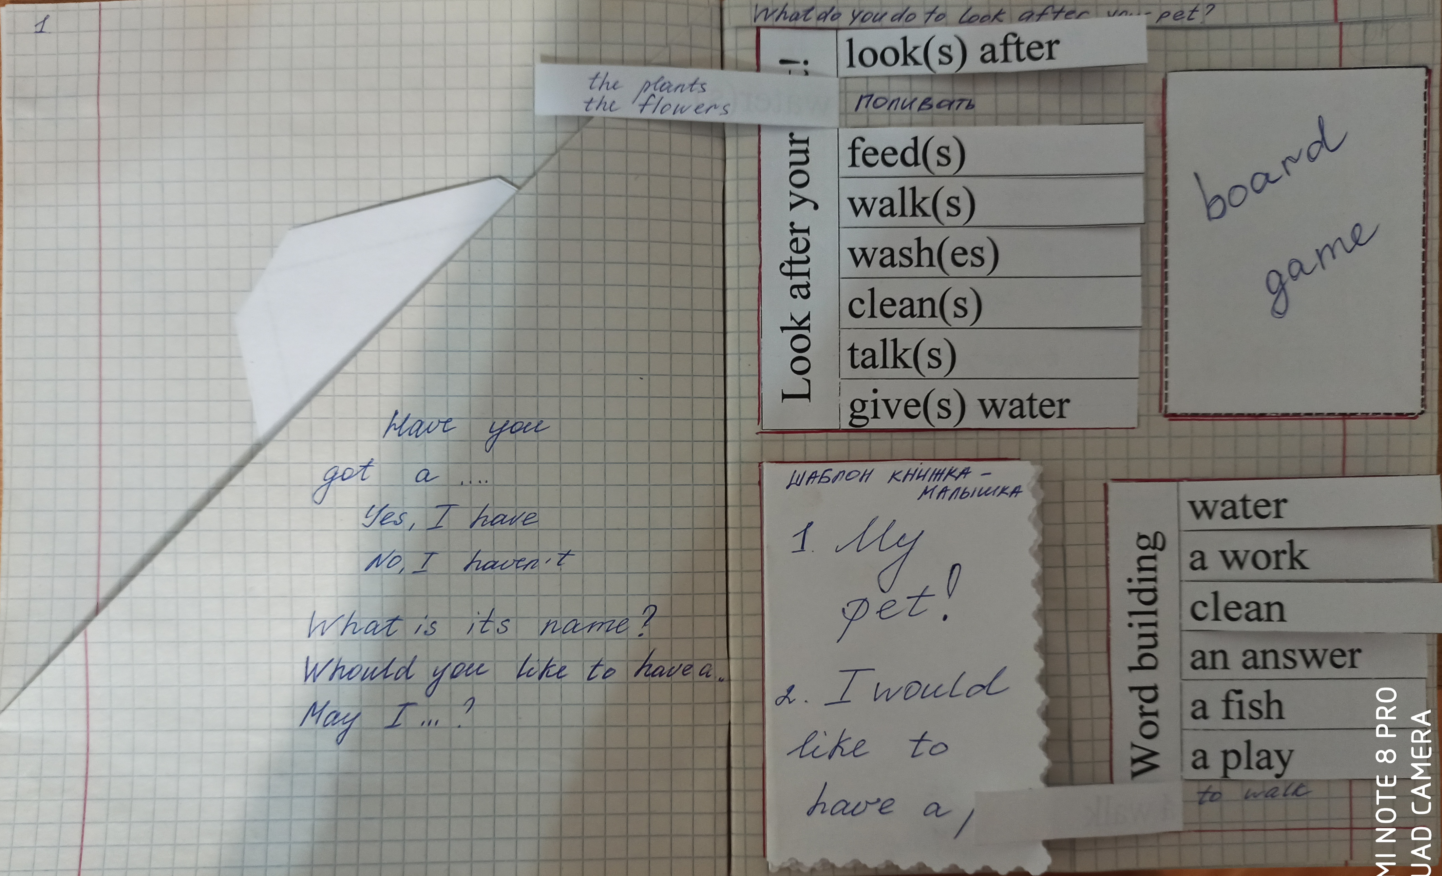

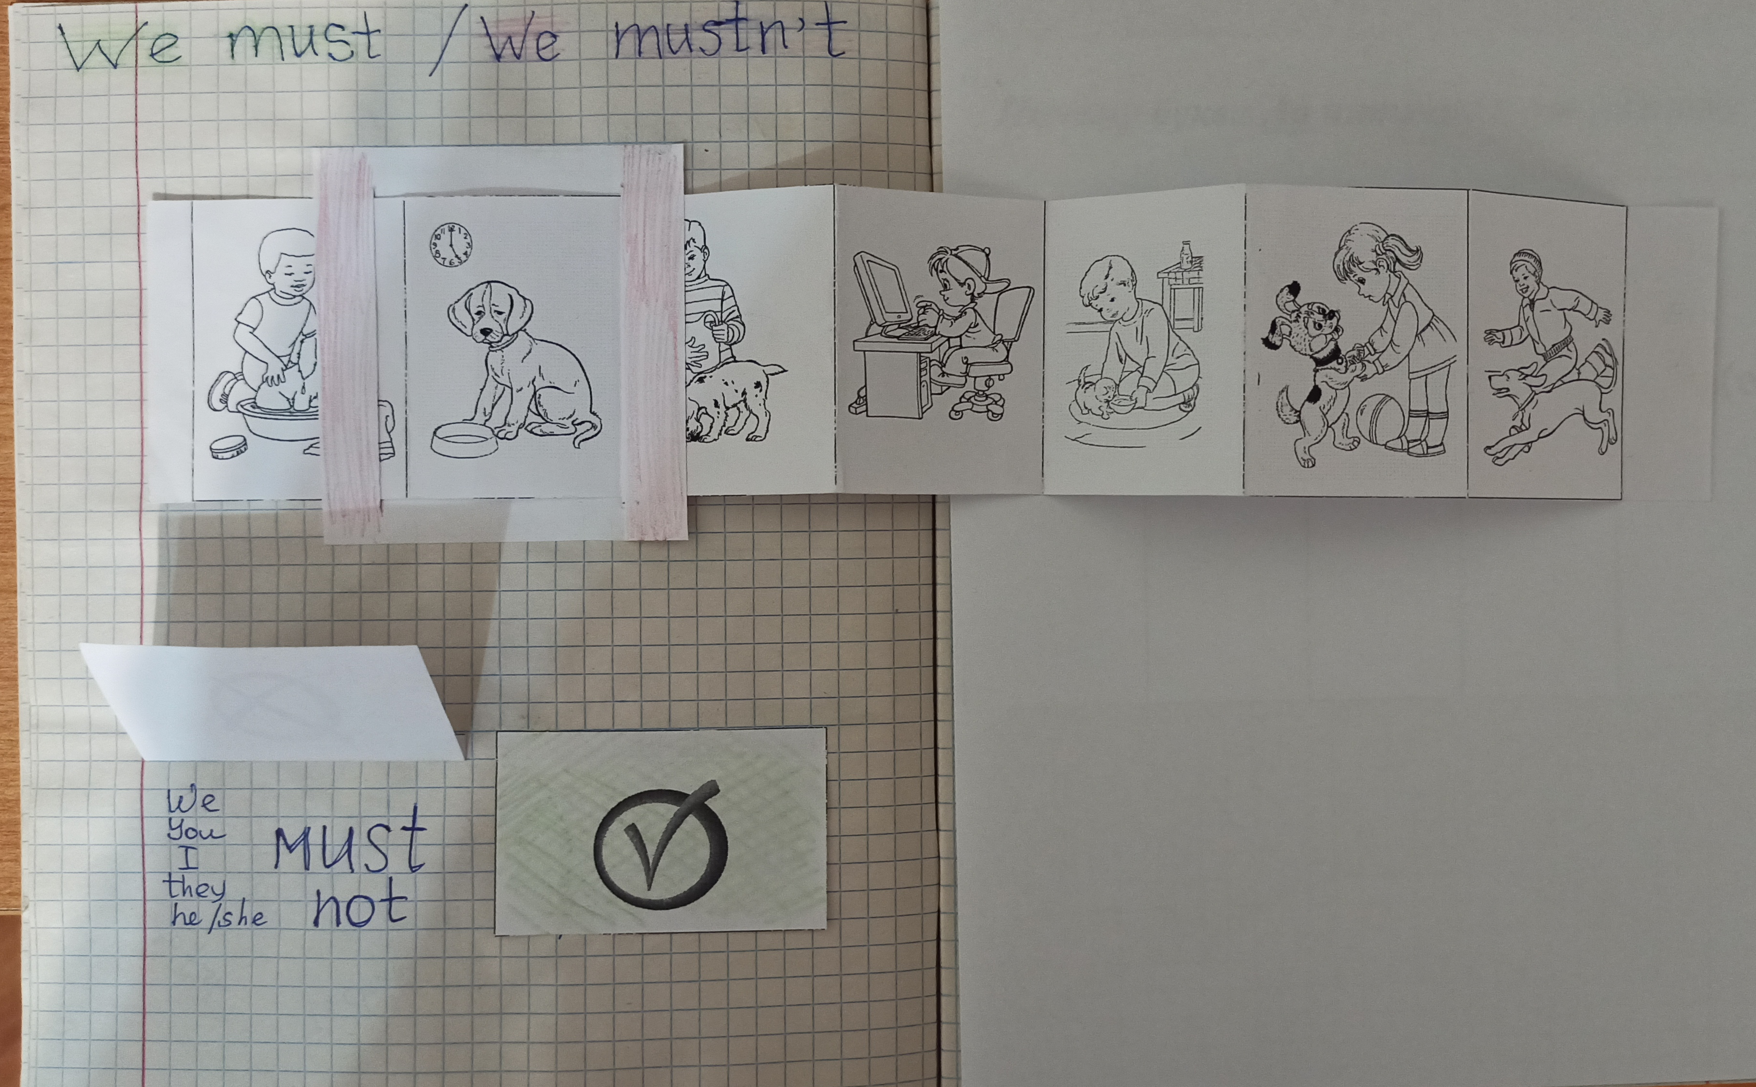

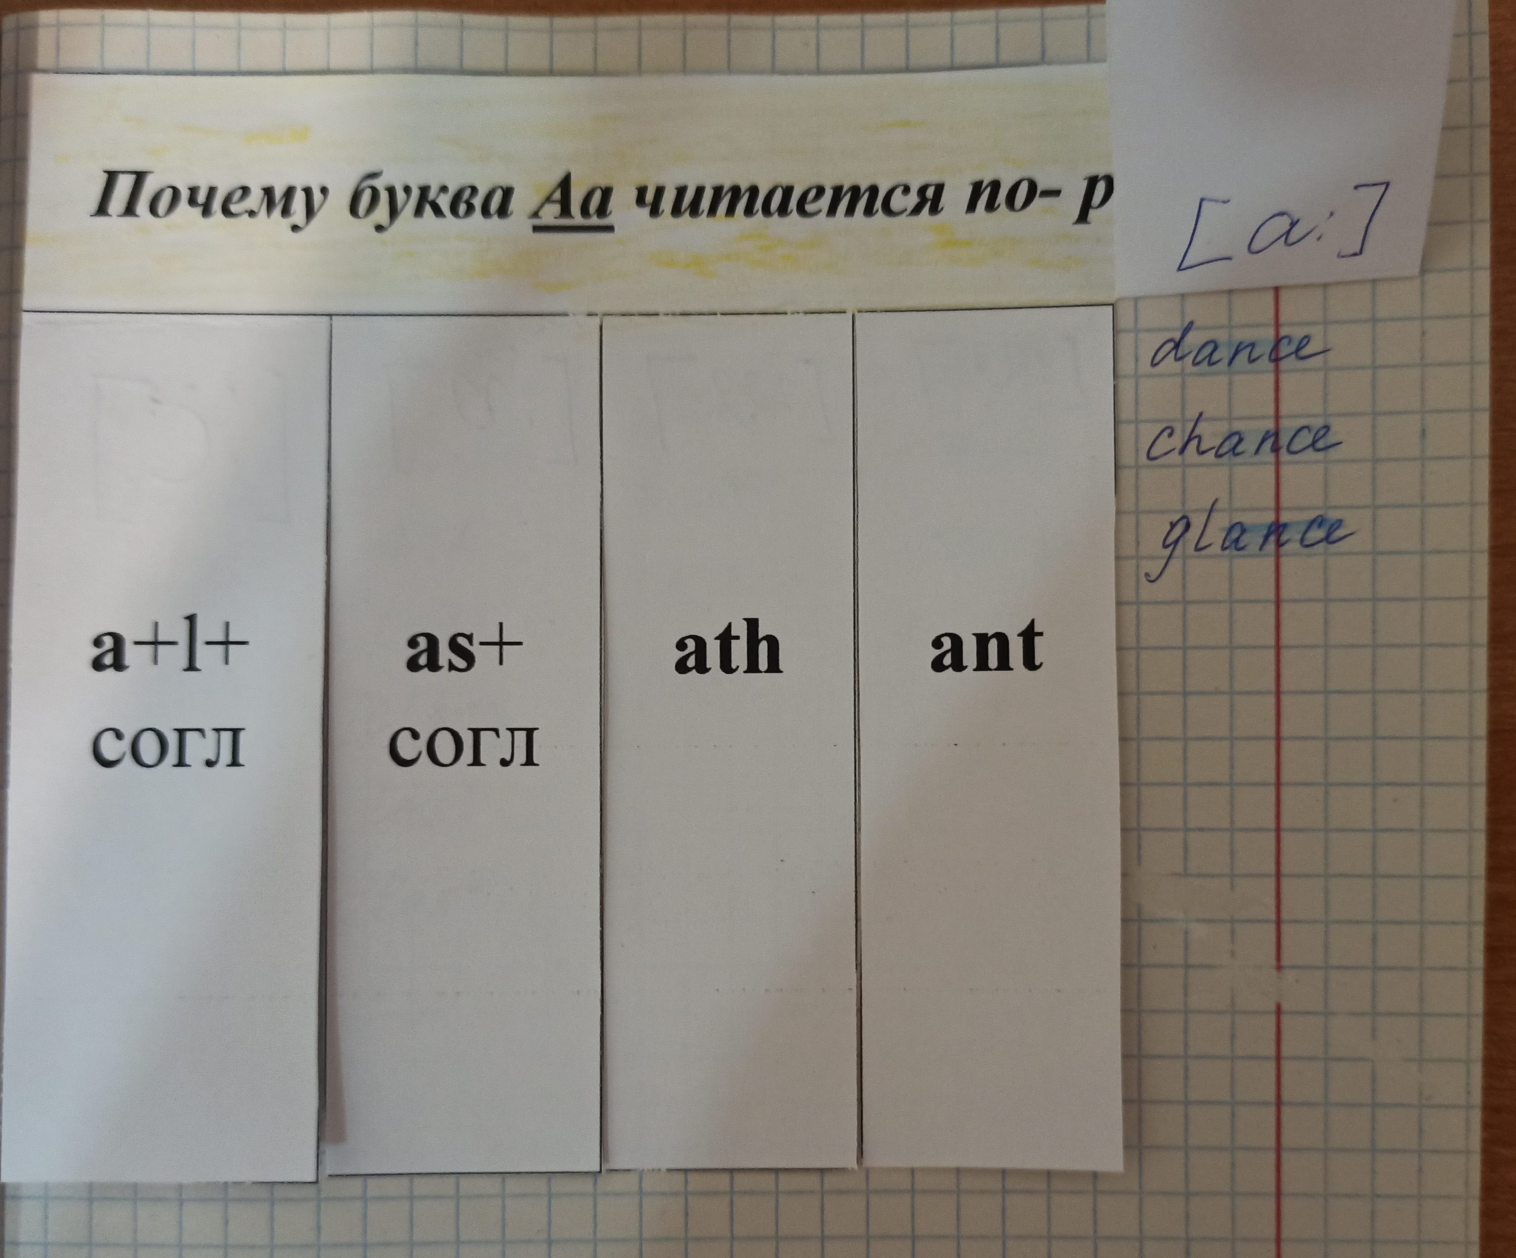

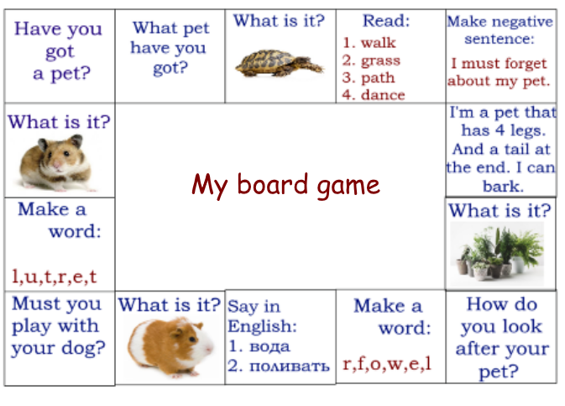

Приложение 2.
Шаблоны, для создания макета лэпбука на тему: «All about me»

Шаблон | Описание
Шаблон – flap book Let’s be friends | В шаблоне дается основная информация: имя, возраст, страна, класс, номер телефона, домашние питомцы. Выбор категорий зависит от фантазии учащегося.
Шаблон – shape book  I like … | Выбираются категории, о которых учащийся хочет написать, например: еда, цвет, песня, музыкальная группа, книга и т.д. Оформляется в виде сердечка и на каждой странице заносится информация.
Шаблон – flap book  My family  My Friends | В центре шаблона пишется тема. На каждом четырех квадратов пишем информацию и членах семьи/ друзьях, с оборотной стороны приклеивается фото, либо рисунок. Фигуру можно выбрать любую.
Шаблон – accordion book  My achievements/I can …  My future | Каждый элемент книжки заполняется. Учащийся пишет о своих достижениях, что он умеет делать хорошо; каким он видит своё будущее: где будет жить, кем работать и т.д.
Шаблон – 6 pages book  My teachers | Учащийся составляет книгу о своих учителях. Варианты можно выбрать разные: на каждой страничке отдельный учитель; но одной странице фото (рисунок) учителя, на второй описание учителя.
Шаблон – layer book  School favourites | Каждая страничка книжки заполняется отдельно. Основные школьные предпочтения: книга, обед, предмет, событие, как добирается до школы. Выбор категорий зависит от фантазии учащегося.

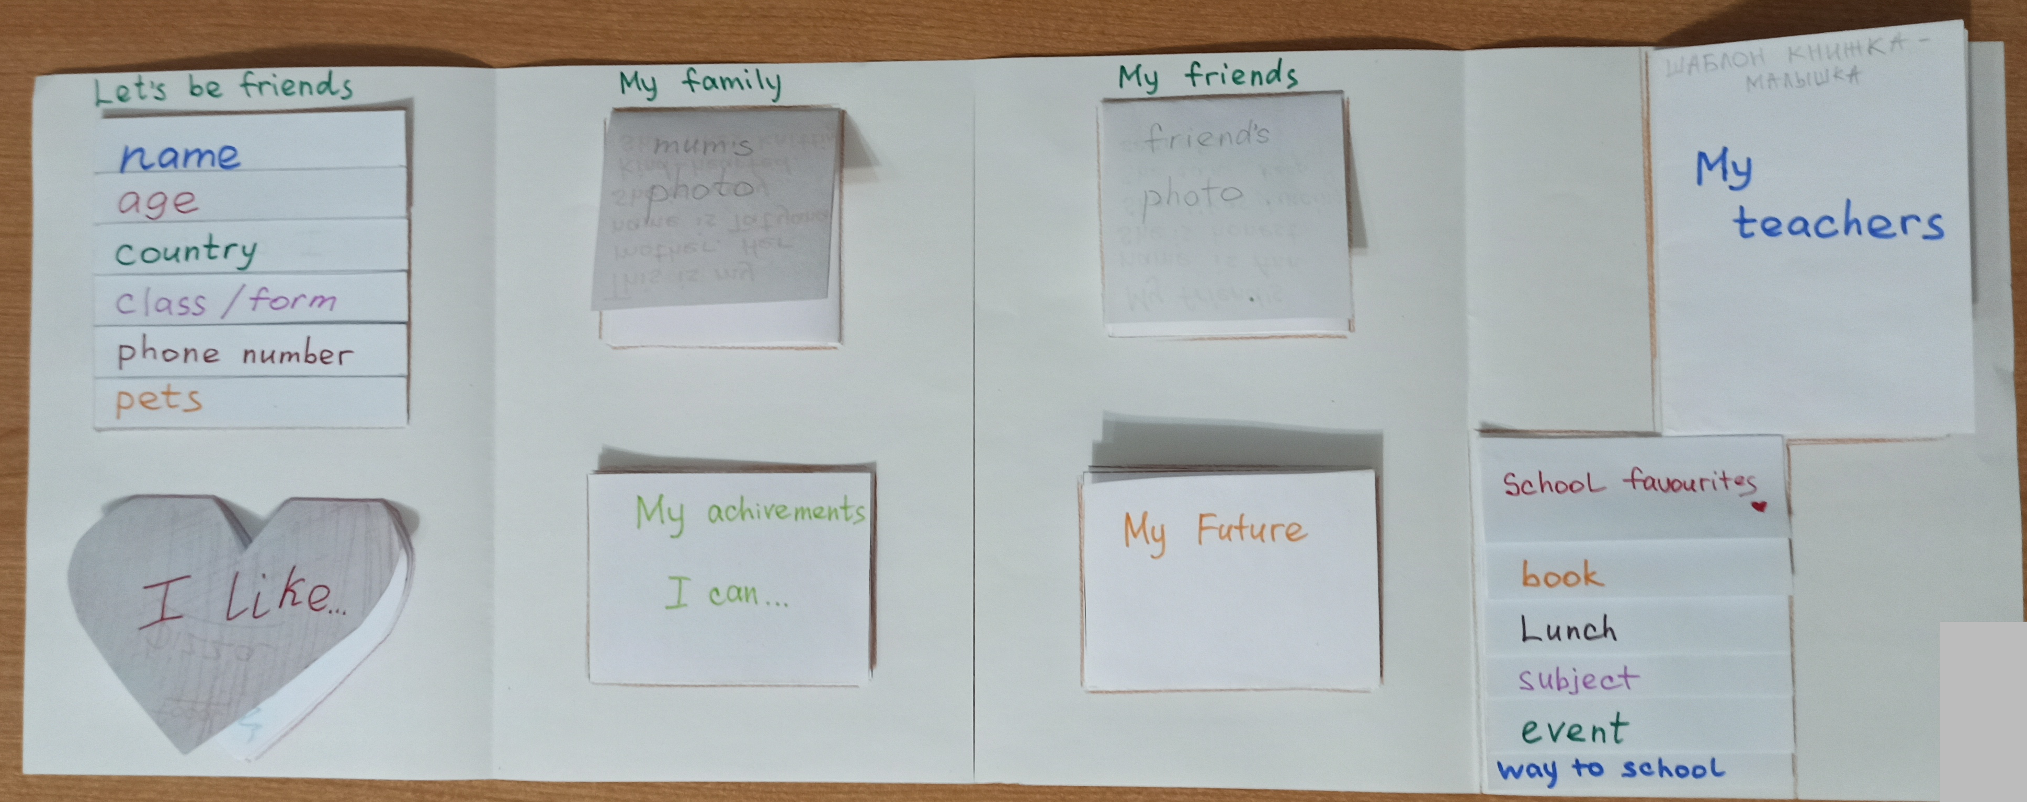

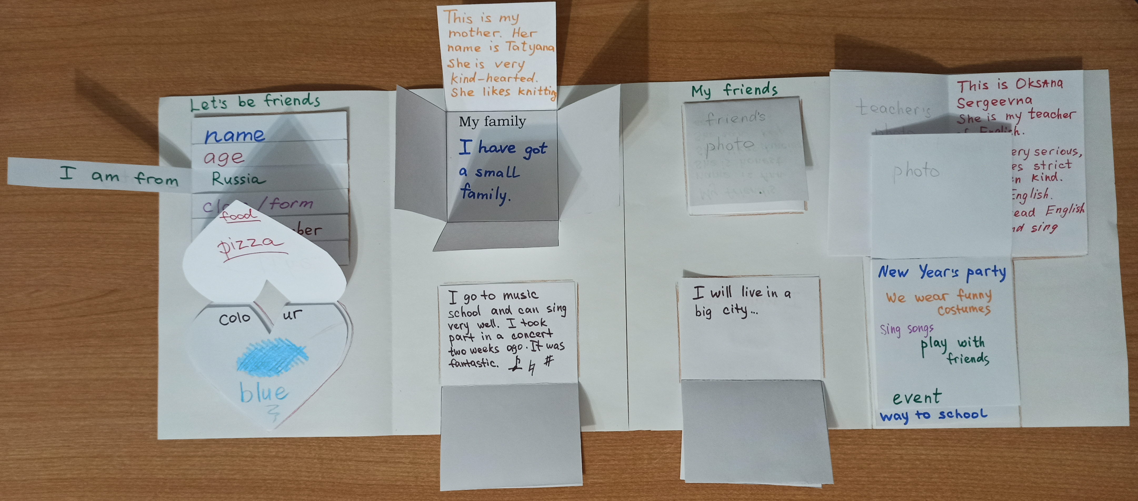

Приложение 3.

Применение технологии Лэпбукинга на занятиях по внеурочной деятельности, для создания «живых проектов» на тему: «My classmates».

Для работы учащимся раздаются шаблоны, в которых они пишут про своего одноклассника: его имя, возраст, предпочтения. А так же его отличительную особенность в классе (самый высокий, быстрый, лучший актер/ актриса и т.д.) Учащиеся по одному выходят к доске и рассказывают про своего одноклассника. По окончании работы создается альбом класса.

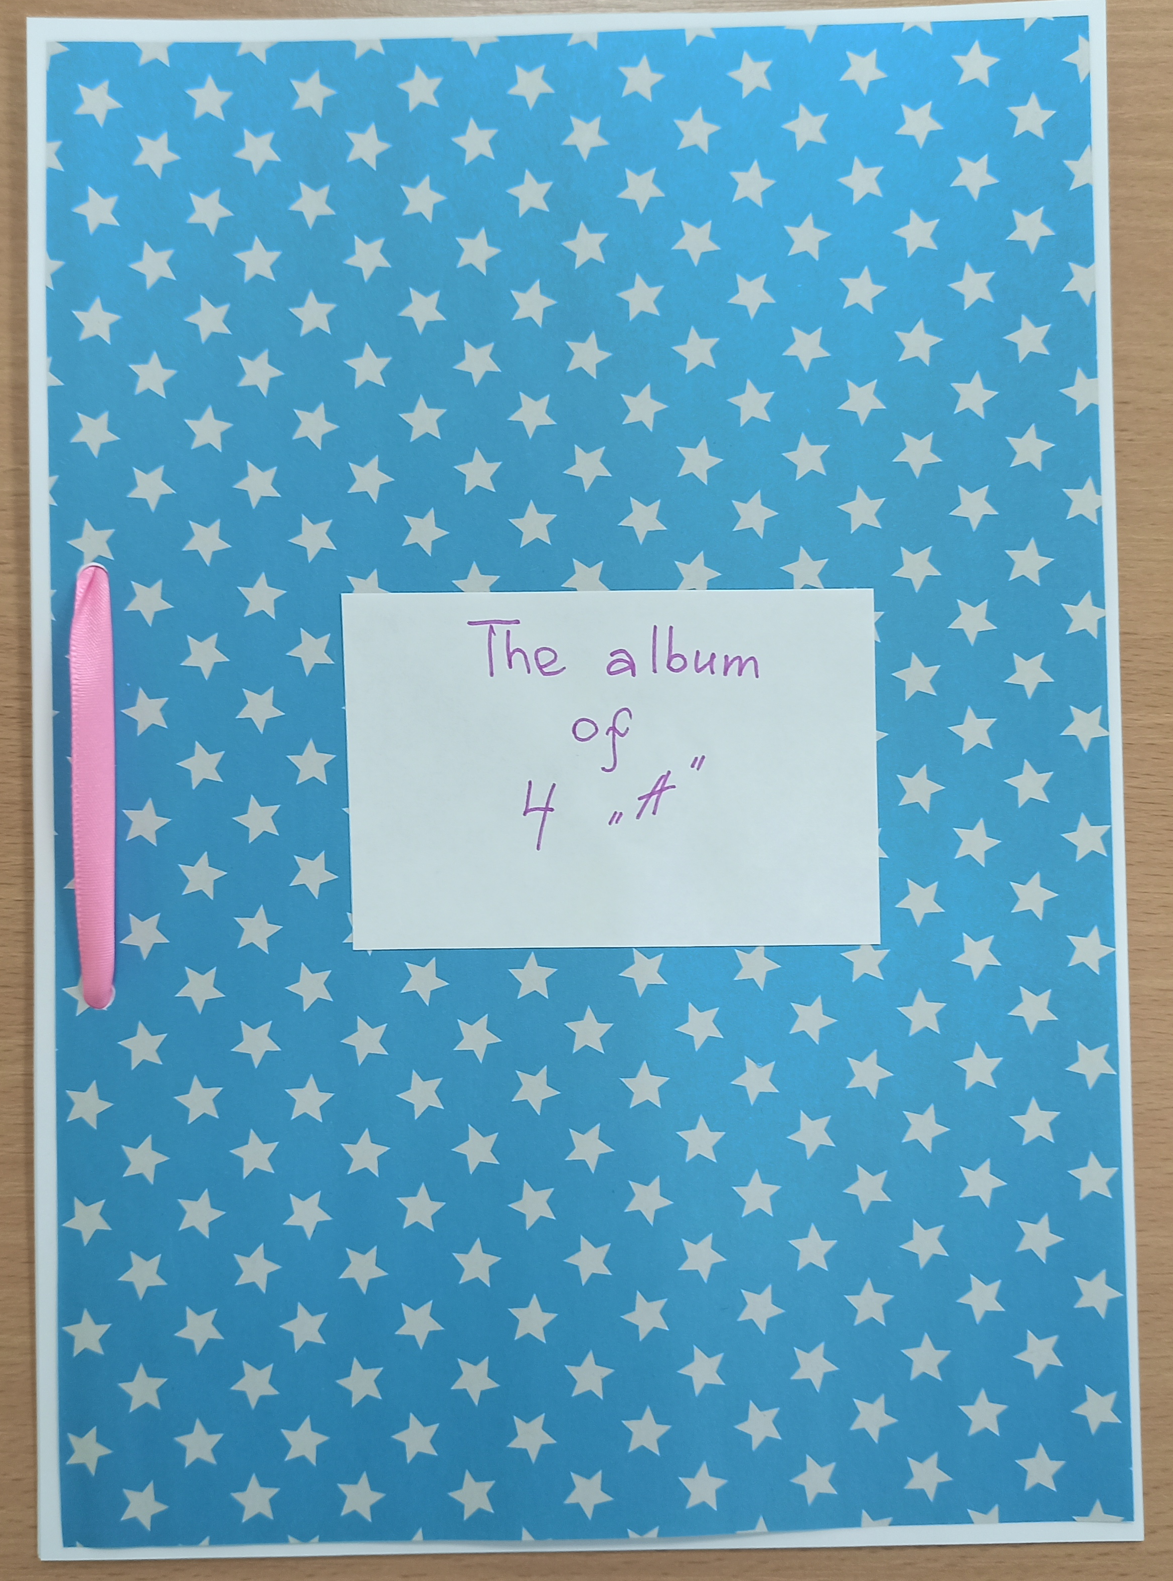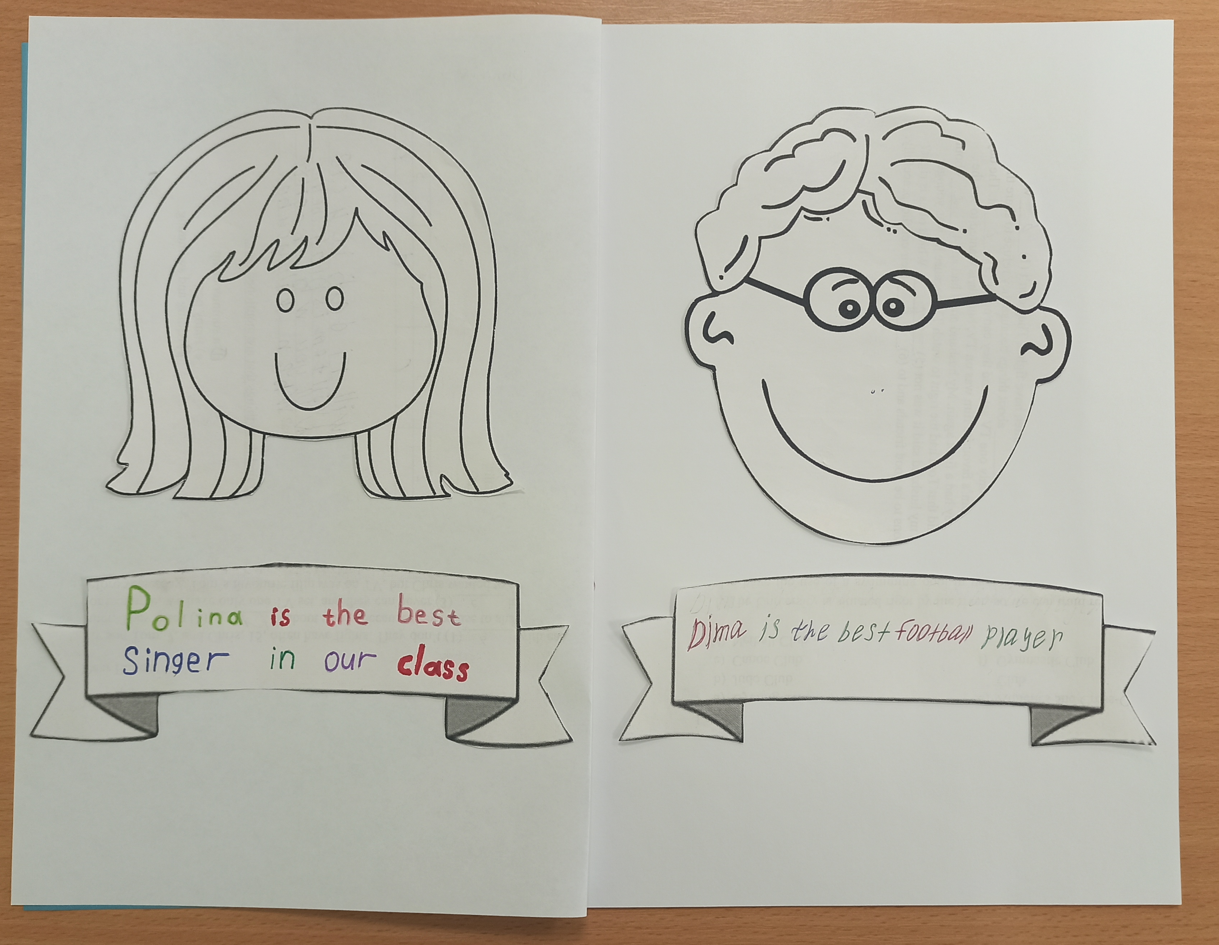

Приложение 4.
Технология Лэпбукинга на уроках английского языка с детьми ОВЗ» (из выступления на семинаре)
Принцип преемственности и постоянного повторения материала можно реализовать с помощью интерактивной тетради. Интерактивная тетрадь многофункциональна: способствует развитию памяти, внимания, воображения, творчества, мышления, логики; обеспечивает познавательную, исследовательскую, творческую и игровую активность школьников.
В интерактивной тетради много кармашков, шаблонов, где хранится информация, которую можно повторять на каждом уроке.
Посмотрим на некоторые из примеров работы с интерактивной тетрадью:
На данном слайде изображен кармашек для хранения карточек по теме: «Игрушки». Задание может быть: Раскрась и подпиши карточки. На кармашке написаны начало предложений с отработкой структуры have got/ has got… где обучающийся может подставить любую карточку вместо многоточия.
Изучение цифр. На данном слайде вы видите изучение порядковых числительных.
Задание «Собери рюкзак». Отработка структуры I have got по теме «Школьные принадлежности»
Задание «Расскажи, что есть в холодильнике». Отработка структуры There is/ There are … по теме «Продукты»
Задание «Времена года». Раскрась дерево и расскажи о времени года.
Задание «Сделай фото». Учащимся выдается шаблон фотоаппарата, а кадры они рисуют сами. Данный шаблон хорошо подходит для рассказа о своей семье.
С помощью интерактивной тетради можно составлять мини диалоги, рассказывать тексты; составлять целые проекты по изучаемой теме. Как показывает практика, детям очень интересны такие задания. Это живой язык, на котором дети с радостью разговаривают.
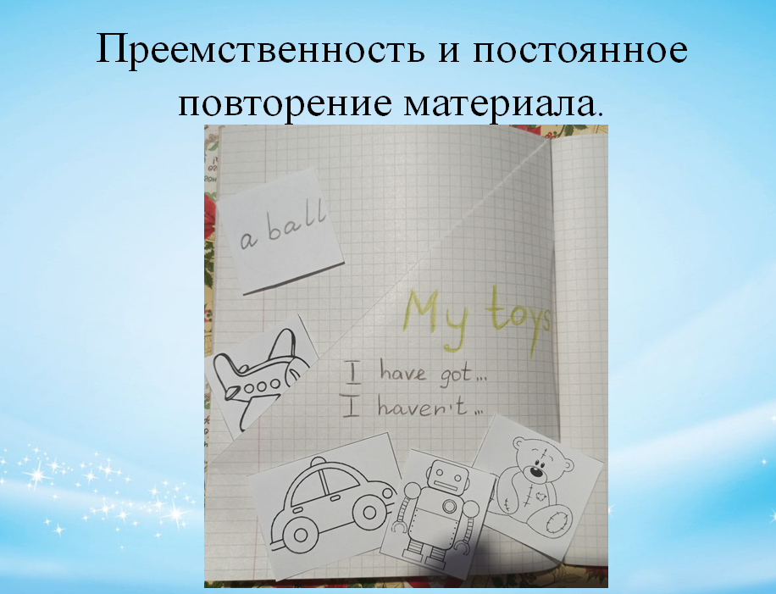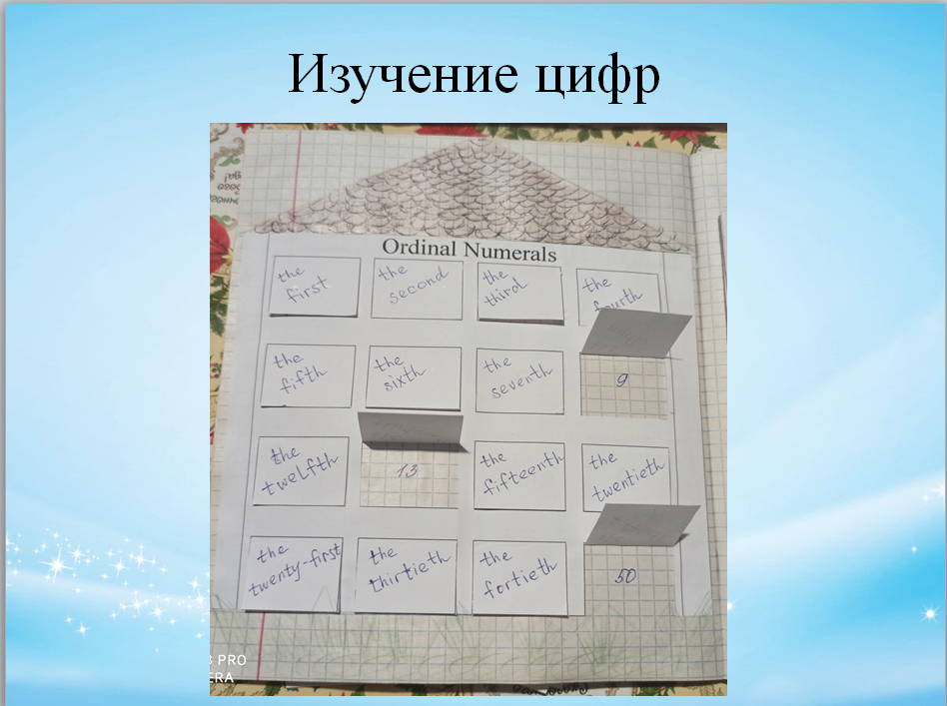

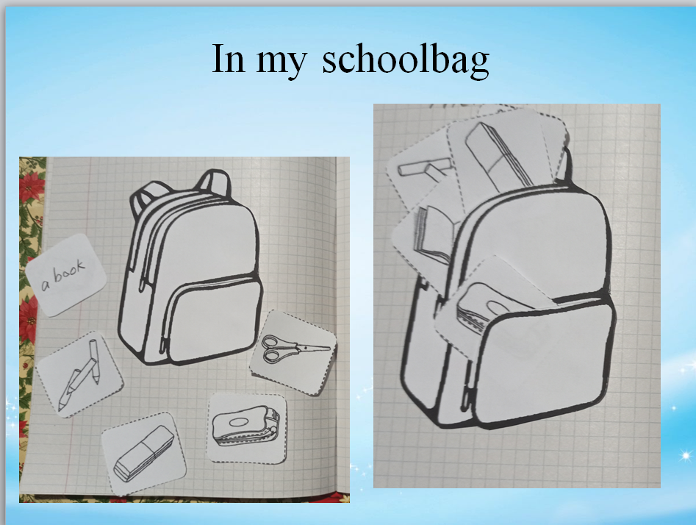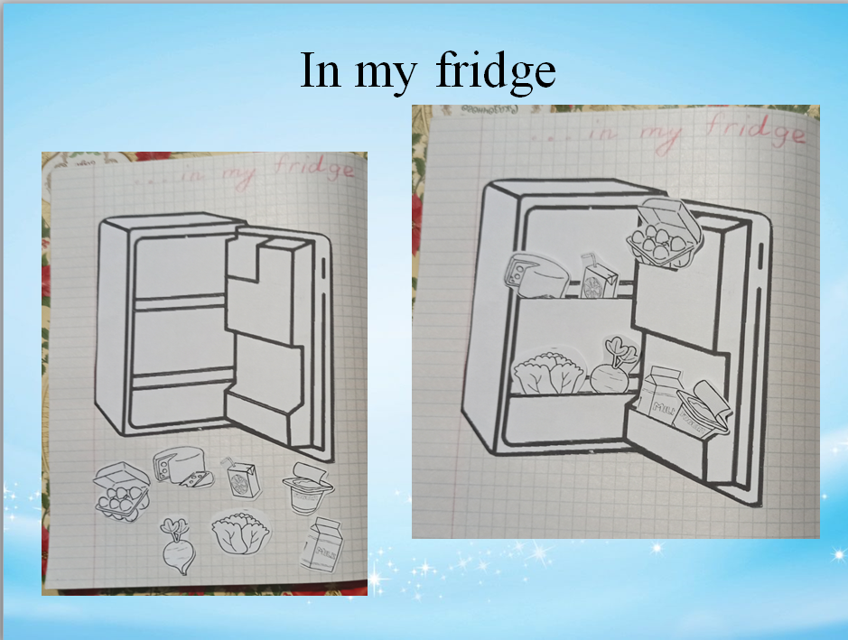

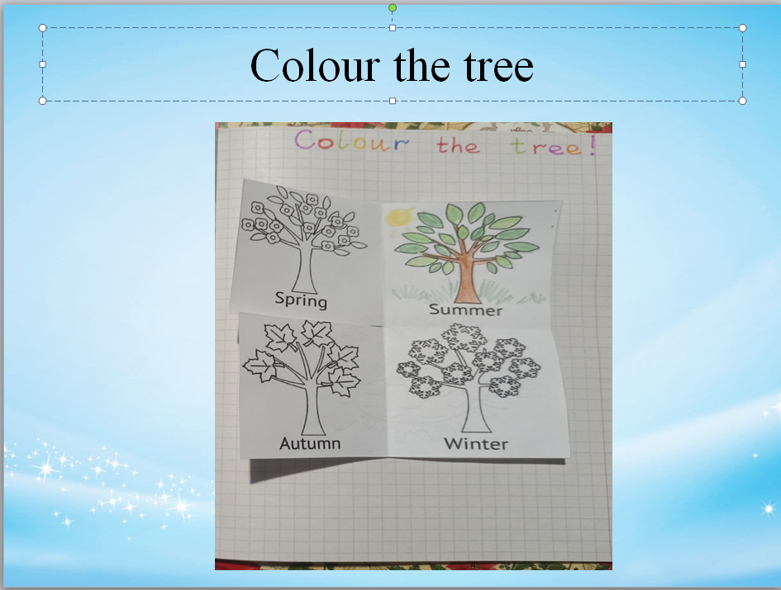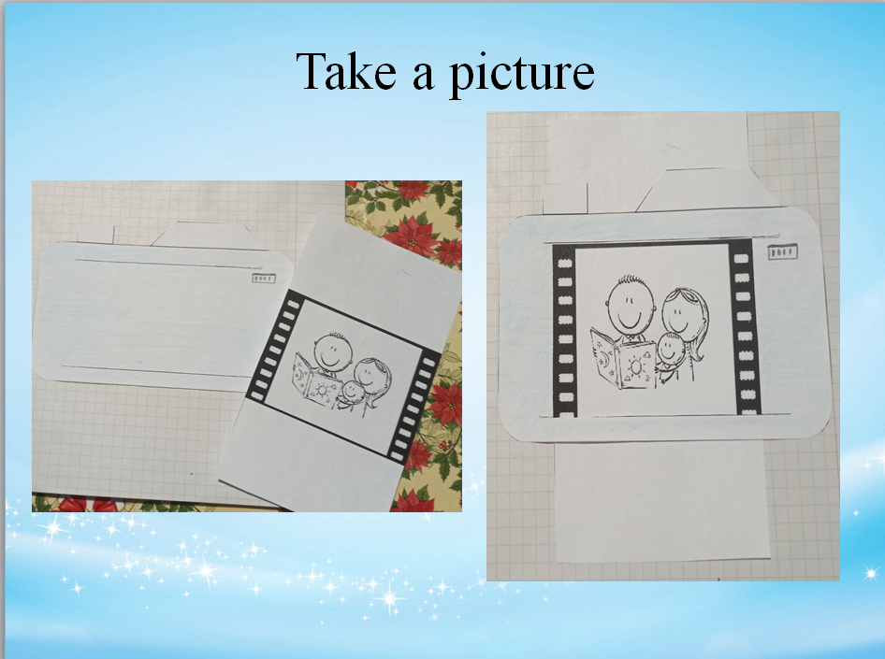

Приложение 5.

Отдельные элементы интерактивной тетради (из выступления на ежегодной августовской конференции)

В своей работе я часто использую элементы интерактивной тетради. Например, при изучении темы: «Погода» обучающимся предлагается создать свой цветок погоды. Каждый лепесток цветка символизирует определенную погоду. Ученики сами рисуют цветок, его оформляют, затем вклеивают в тетрадь. Вот так он выглядит в ученической тетради.
Этот же шаблон применим и к грамматическим структурам. На слайде представлен материал по изучению темы: множественное число существительных. Прочитав правило, ребята в группах (если это класс) или индивидуально (при дистанционном обучении) заполняют лепестки цветка, тем самым графически запоминая правило. После окончания работы проводится обсуждение правила вместе с учителем. Так выглядит данный шаблон в ученической тетради, вместе с примерами (примеры заполняются из общего списка, те учащиеся сразу же учатся применять это правило, лучше чтобы примерами были целые предложения, ребятам нужно определить существительное, и выписать его, образуя множественное число).
Подобный элемент интерактивной тетради можно применить на уроках со старшеклассниками, изучая фразовые глаголы. Обучающиеся смотрят видео с объяснением (в сильных группах видео можно посмотреть на английском языке/ со слабыми на русском языке) и заполняют шаблон. После окончания работы проводится обсуждение, правильно поняли учащиеся перевод глаголов, или нет; если нет, то корректируются ответы и составляются предложения с употреблением изучаемых конструкций.
В своей работе, мы особое внимание уделяем карточкам и на каждом уроке работаем с ними. Один из примеров работы задание Расскажи стихотворение: ребята создают два вида карточек: карточки, олицетворяющие лето, зиму, осень весну, и карточки с цветами: желтый, белый, синий, красочный. Задание: подберите к каждой карточке, олицетворяющей время года свой цвет и расскажите стихотворение. Задание творческого характера эффективно, так как ученики с разными способностями запоминают стихотворение на уроке.
